

**web 前端高级工程师010期奖学金班周学习计划（2020.8.17-8.21）**

同学你好：

# 以下是下周（**2020.8.17-8.21**） 的课程学习计划表及学习打卡安排，请查收～

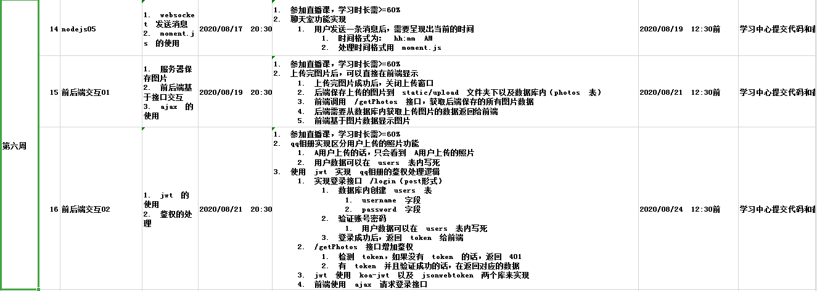

**二、为了您能更高效的学习，获得每节课的奖学金，另附奖学金领取须知，很重要，请详细阅读：**

1、按时完成每次课程学习打卡，每节正式课（根据学习任务）学习时长完成度≥60%，且按时提交完成每节课的课后作业练习，即获得当节课学费返还奖励。

2、作业提交时间：下次上课当天中午 12：30 前提交至开课吧学习中心 <https://learn.kaikeba.com/home（具体以学习计划表上所标时间为准）>。

3、作业文件夹命名标准：当节课程直播日期+姓名+作业主题，例如：20200430+张三+Python 基础一。

4、作业内容规范：作业文件夹不能为空，且符合本次作业主题要求，如发现作业抄袭，涉嫌抄袭及被抄袭的作业同时视为无效，请务必认真完成。

5、关于请假：每人仅有 3 次直播课补卡机会，至少在开课前 3 小时向班主任请假，并在 7 天内完成本次课的补卡学习（逾期请假无效），方可获本次课奖学金。

”请假补卡申请链接： [https://www.wjx.cn/jq/74742812.asp](https://www.wjx.cn/jq/74742812.aspx)x “ 补卡表是作为申请补卡的唯一依据；

6、关于延期：课程结课前，最多可申请 2 次延期学习，可延期最多 20 天，要求至少提前 2 天提交申请（逾期申请无效），延期审批通过后，延期期间内的课程，需根据教研提供的延期学习计划，按时完成学习打卡后，方可获得该部分奖学金。

“延期申请表链接：[https://www.wjx.cn/jq/74737506.asp](https://www.wjx.cn/jq/74737506.aspx)x ”延期表是作为申请延期的唯一依据。

7、针对未提交申请过补卡、延期的用户，观看的回放视频不计算在奖学金返现内。